Тема недели: «Подготовка к празднику Пасха».
- Рассказ о празднике «Пасха».
Скоро у православных христиан праздник Пасхи или Воскресение Христово, установлен он в честь воскресения Иисуса Христа.
Праздник Пасхи приходит весной, когда после долгого зимнего сна просыпается природа. И звонят, звонят целую неделю праздничные колокола, все спешат поздравить друг друга.
Пасха - это наш самый главный праздник, а символами этого светлого праздника являются крашеные яички, куличи и конечно сама Пасха.
Яйцо — это символ жизни, её возрождения. Яйца красят в разные цвета и дарят со словами: «Христос воскресе!» В ответ следует сказать: «Воистину воскресе!» — и расцеловаться в знак всепрощения и любви к близким.

- Вместе с ребенком: рассмотреть иллюстрации с изображением празднования пасхи.

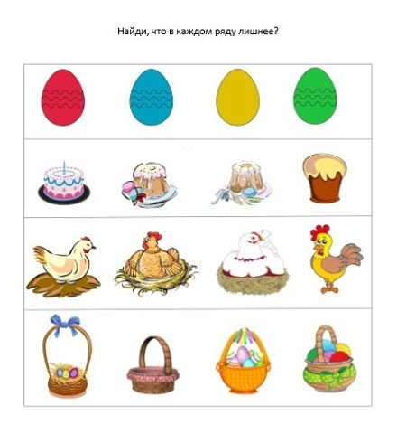

4.
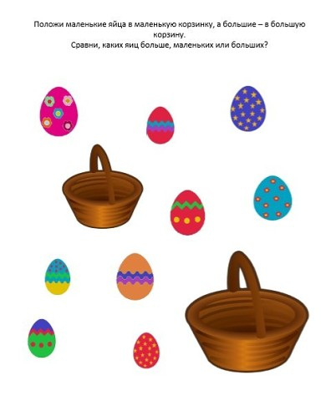

5.Рисование «Пасхальное яичко», (раскрасить яйца).
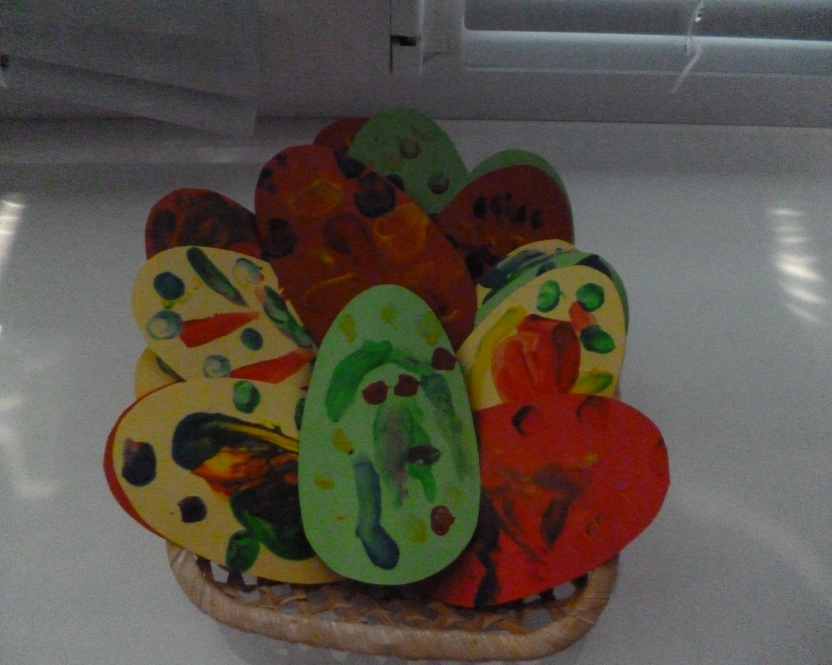

6. Аппликация «Пасха».

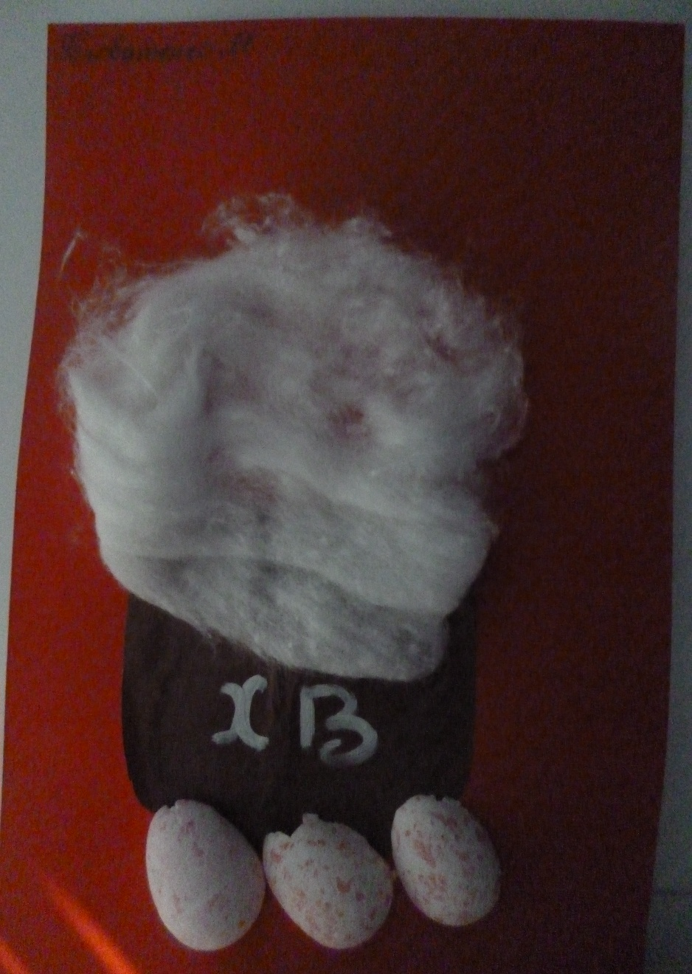

Тема недели: «День Победы».
- Прочитайте стихотворение:
Что такое День победы?
Что такое День Победы
Что такое День Победы?
Это утренний парад:
Едут танки и ракеты,
Марширует строй солдат.

Что такое День Победы?
Это праздничный салют:
Фейерверк взлетает в небо,
Рассыпаясь там и тут.

Что такое День Победы?
Это песни за столом,
Это речи и беседы,
Это дедушкин альбом.

Это фрукты и конфеты,
Это запахи весны…
Что такое День Победы –
Это значит – нет войны.

- Просмотреть телепередачи «Парад на Красной площади» – показать мощь и силу Российской Армии;
Рассмотреть праздничное украшение города;
Понаблюдать с детьми за праздничным салютом.

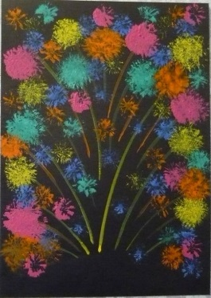
- Рисование: «Салют».

- Пальчиковая гимнастика «Праздничный салют»
Пышные букеты | Пальцы сжаты в кулачок
В небе расцветают | Разгибают пальцы
Словно искры света  Лепестки сверкают | Шевелят пальчиками
Вспыхивают астрами  Голубыми, красными  Синими, лиловыми –  Каждый раз все новыми! | Сжимают и разжимают пальцами
А потом рекою | Поднимают руки вверх
Золотой текут.  Что это такое? | Шевелят пальчиками
Праздничный салют! | Пальчики веером

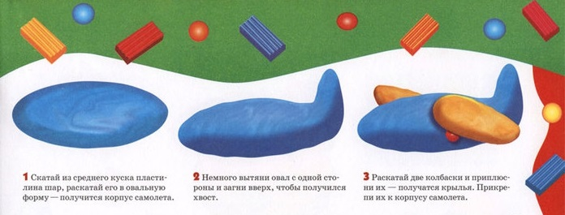
- Лепка «Самолёта»:

